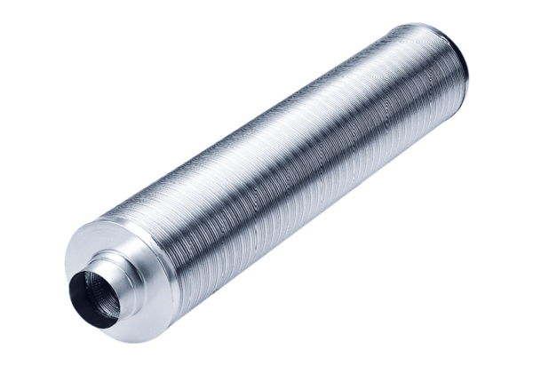Csőhangtompító RSR 28/50Csomagolási egység: 1 darabVálaszték: C
Termékszám: 0092.0328Gyártó: MAICO

